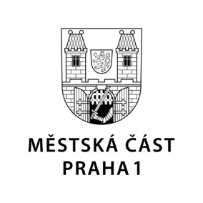

TISKOVÁ ZPRÁVA 6. února 2025

Městská část Praha 1 uspěla ve sporu o palác Žofín, agentura NKL i nadále jedná v rozporu se smlouvou

Městská část Praha 1 dnes zaznamenala klíčový úspěch v soudním sporu o nájem paláce Žofín. Soud prvoinstančně rozhodl, že Praha 1 nebyla povinna uzavřít s agenturou NKL dodatek prodlužující smlouvu, a tím potvrdil, že nájemní vztah mezi agenturou NKL
a městskou částí skutečně skončil k 31. prosinci 2024.
I přes jasné soudní rozhodnutí agentura NKL nadále odmítá objekt vyklidit a zůstává v něm neoprávněně. Navíc nadále uzavírá smlouvy na pořádání akcí, ačkoli k tomu již nemá žádné oprávnění, a neoprávněně inkasuje finanční prostředky od nic netušících klientů a klientek. Tímto jednáním agentura NKL nejenže porušuje smluvní podmínky, ale zároveň uvádí veřejnost v omyl.
Městská část Praha 1 si je vědoma složité situace, do které se kvůli postupu agentury NKL dostali ti, kdo zde akce organizují. Praha 1 proto nebude podnikat žádné kroky proti jednotlivým osobám či společnostem, které se staly rukojmími této situace. Naopak se snaží
o hladký přechod provozu paláce Žofín na nového nájemce: společnost Zátiší.
Ta již opakovaně veřejně deklarovala svou připravenost zajistit všechny dohodnuté akce
a garantovat jejich bezproblémový průběh.
Městská část Praha 1 nyní vyhodnocuje další právní kroky k urychlenému vyklizení nemovitosti a zajištění jejího řádného provozu. O dalších krocích bude veřejnost i dotčené subjekty průběžně informovat.

Kontakt:
Karolína Šnejdarová, tisková mluvčí, pověřená vedoucí oddělení vnějších vztahů MČ Praha 1
Mobil: 720 120 555, karolina.snejdarova@praha1.cz

